Vu le Décret n° 2021-699 du 1er juin 2021 prescrivant les mesures générales nécessaires à la gestion de la sortie de crise sanitaire, modifié par le décret 2021-1059 du 7 août 2021, et en particulier son article 2-3,
Je soussigné, M , Doyen de l’UFR, directeur d’unité ou di, atteste que les personnes dont les noms figurent dans le tableau ci-dessous ont bien été informées :
- Des conditions d’utilisation de l’application « TousAntiCovidVérif »
- Des règles à mettre en œuvre pour réaliser le contrôle
- Des critères autorisant la participation à l’évènement pour lequel le contrôle est mis en place
Ces personnes reconnaissent consentir à cette tâche et au respect des consignes qui s’y rattachent.

NATURE DE LA MANIFESTATION :
……………………………………………………………………………….……………

LIEU : ………………… DATE : …………………… HORAIRES : ………………………

NOM | Prénom | Service / Formation | Signature

Fait à , le …………………………..

Nom prénom du Responsable
Le passe sanitaire
Il s’agit d’un document prouvant que la personne :
- est vaccinée avec le schéma vaccinal complet

ou qu’elle a eu :

- un test PCR ou antigénique négatif de moins de 72h
- un test PCR ou antigénique positif de plus de 15 jours mais de moins de 6 mois c’est-à-dire que la personne a eu le COVID il y a plus de deux semaines et moins de 6 mois ... (attestation de rétablissement)

Ce passe sanitaire est nominatif et peut être présenté sous forme numérique (sur l'application mobile TousAntiCovid) ou sous forme papier (attestation imprimée)
Sous sa forme numérique, le passe sanitaire prend la forme :
- D’un code barre de type « 2D DOC » (format français – avant juillet 2021)
Exemple :
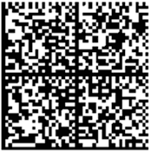

- D’un code barre de type QR Code (format européen – à partir de juillet 2021)
Exemple :
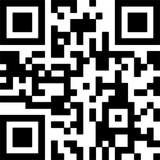

Sous forme papier, le passe sanitaire se compose d’un document justifiant de la ou des date(s) d’injection. Le document précise généralement la date à partir de laquelle l’efficacité de la couverture est maximale (une semaine après l’injection)

Le contrôle
Pour le passe sanitaire numérique
Utiliser l’application "TousAntiCovidVérif" disponible pour les smartphones Android (https://play.google.com/store/apps/details?id=com.ingroupe.verify.anticovid) et les iPhone (https://apps.apple.com/fr/app/tousanticovid-verif/id1562303493)
Rappel : Cette application a un niveau de lecture minimum contenant les informations « pass valide/invalide » et « nom, prénom » « date de naissance », sans divulguer davantage d’informations de santé.

Lancez l'application, et cliquer sur "Scanner le code 2D DOC ou QR-Code" :
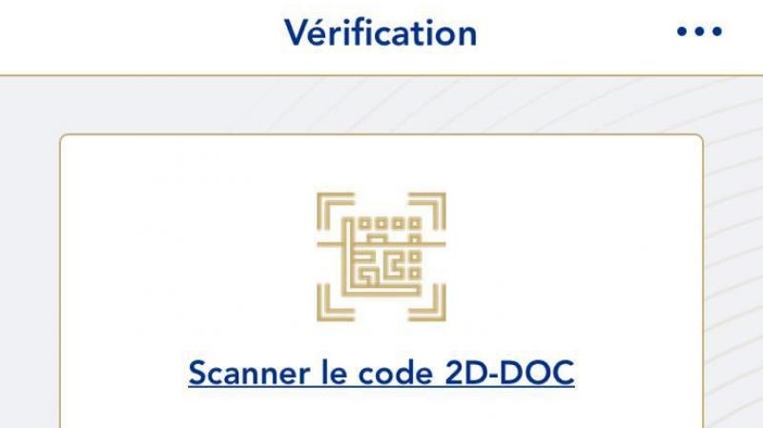

Pour le passe sanitaire papier
Procéder comme pour la version numérique
Lorsque le document présenté comprend 2 codes, c’est celui figurant en haut à gauche de la feuille qu’il faut scanner (code 2D DOC correspondant au passe sanitaire français ou QR CODE correspondant au passe sanitaire UE).

En cas de présentation de documents papiers mentionnant les dates de vaccination, vérifier le délai après la dernière injection :
- 7 jours après la 2ème injection pour les vaccins Pfizer, Moderna, AstraZeneca
- 28 jours après l'injection pour le vaccin Johnson & Johnson
- 7 jours après l'injection pour les vaccins chez les personnes ayant eu un antécédent de Covid
Si ces délais sont respectés, le résultat du contrôle être valide.
Le résultat
Il peut être de 2 types : valide ou non valide
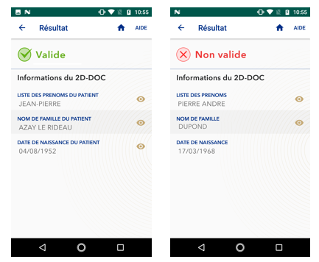

Seules les personnes pour lesquelles le résultat est valide peuvent prendre part à la manifestation.

Recommandations
Résultats
Vérifier visuellement si la personne semble correspondre aux indications figurant sur l’écran (genre, tranche d’âge). En effet, il est aisé réaliser des captures d’écran de QR Code et donc de se faire passer pour quelqu’un d’autre.
Batterie
L’utilisation de l’appareil photo du smartphone ou de la tablette est très énergivore. Penser à disposer d’un chargeur.
Environnement
Afin de permettre une prise de photo rapide des codes, réaliser le contrôle du passe sanitaire dans une zone bien éclairée.
Utilisation des téléphones personnels
Il n’y a pas de contre-indication à utiliser l’application sur des téléphones personnels, celle-ci ne permettant pas de stocker de données.

